Travaux Dirigés n°1:
La politique conjoncturelle
Objectifs :
A la fin du td, je dois être capable :
** de définir une politique conjoncturelle et d’en énumérer les objectifs ;
** d’expliquer certains objectifs des politiques conjoncturelles ne peuvent-être poursuivis simultanément ;
** de présenter et définir les instruments d’une politique conjoncturelle ;
** d’expliquer les mécanismes sous-tendant une politique budgétaire de relance ou de rigueur ;
** d’expliquer les mécanismes sous-tendant une politique monétaire de relance ou de rigueur
Plan :
- Les objectifs d’une politique conjoncturelle : Le carré magique de N. Kaldor
- Les instruments de la politique conjoncturelle : politique budgétaire et politique monétaire
A. La politique budgétaire B. La politique monétaire

DOCUMENT 1 : Les objectifs d’une politique conjoncturelle
La politique économique est l’ensemble des objectifs et des instruments par lesquels les pouvoirs publics cherchent à orienter l’économie. Selon que ces objectifs soient poursuivis à court terme ou à long terme, on parlera de politique économique conjoncturelle ou de politique économique structurelle. Ainsi soutenir l’emploi en créant des postes de fonctionnaires, limiter l’inflation par un relèvement des taux d’intérêt ou rendre le droit plus flexible sont des exemples de politique économique. Dans la définition que nous venons de voir, nous avons employé l’expression « pouvoirs publics » plutôt qu’Etat. En effet, les lois de décentralisation ont, depuis 1982, renforcé les attributions des collectivités territoriales (communes, départements, régions) qui peuvent désormais intervenir dans l’économie de leurs territoires. De plus les pays de l’Euro-système sont désormais dépendants de la politique monétaire menée par les institutions monétaires européennes (BCE). La politique économique conjoncturelle vise à réguler l’économie à court terme et s’appuie pour cela sur la politique budgétaire, la politique monétaire (…) Les économistes considèrent que la politique économique conjoncturelle se doit d’agir sur 4 objectifs principaux : augmentation de la croissance économique mesurée par le taux de croissance du PIB, réduction du taux de chômage, réduction de l’inflation, réduction du déficit extérieur mesuré par le solde de la balance commerciale. La poursuite de l’ensemble de ces objectifs peut parfois ne pas être possible (…) Cela nécessitera donc des choix de la part des pouvoirs publics. La politique économique structurelle, quant à elle, se propose d’intervenir à long terme en changeant les structures mêmes de l’économie. Ainsi elle s’appuie notamment sur la politique industrielle pour choisir les secteurs porteurs pour l’économie (aéronautique, par exemple), la politique territoriale pour créer par exemple des pôles de compétitivité (biotechnologies en Alsace, nanotechnologies en Isère…), la politique technologique pour promouvoir, par exemple, la recherche et le développement de produits innovants…
Raphaël Didier, Les grands mécanismes de l’économie en clair, Ellipses, 2011.

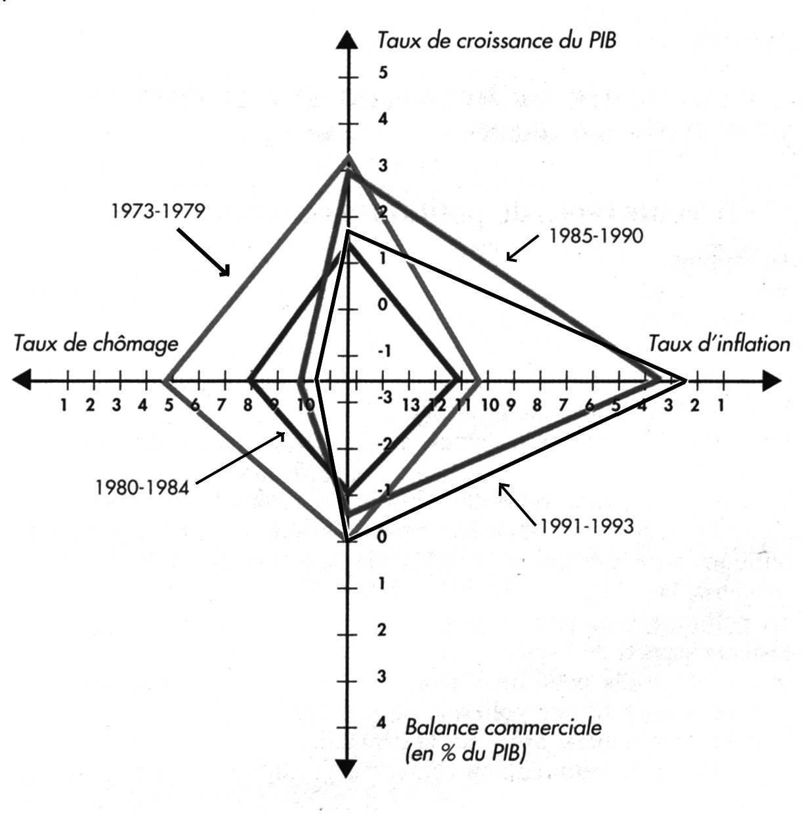
DOCUMENT 2 : Quatre « carrés magiques » pour la France

1

Données O.C.D.E., avril 1993.

Que cherchent à faire les pouvoirs publics lorsqu’ils mettent en œuvre une politique conjoncturelle ? (document 1)
- Sur quelles politiques s’appuie la politique conjoncturelle ? (document 1)

Quels sont les objectifs de la politique conjoncturelle ? (document 1)
- Est-il facile d’atteindre simultanément les quatre objectifs d’une politique conjoncturelle ? Justifiez votre réponse en comparant les « carrés magiques » de la France (document 2).

DOCUMENT 3 : Les mécanismes de la politique budgétaire
La politique budgétaire se définit comme la volonté délibérée de la part du gouvernement de modifier les dépenses publiques et les impôts en vue d’atteindre certains objectifs tels que le plein-emploi, la stabilité des prix et la croissance économique à long terme. Il s’agit principalement d’utiliser le budget de l’Etat pour amener la demande globale au niveau souhaité. […] L’Etat produit ses services grâce à l’argent provenant des impôts […] Si l’on ajoute les sommes importantes que l’Etat redistribue aux ménages et aux entreprises, on se rend compte que le budget de l’Etat peut jouer, de façon directe ou indirecte, un rôle considérable dans l’évolution de la demande globale. Le budget de l’Etat devient alors un outil dans la poursuite de certains objectifs tels que le plein emploi et la stabilité des prix. En période de crise économique, les consommateurs et les entreprises hésitent à faire certaines dépenses quand la situation économique est défavorable. Il s’ensuit un fléchissement de la consommation et de l’investissement, et donc une baisse de la production et une hausse du chômage. L’ardeur des ménages et des entreprises étant de ce fait encore plus refroidie, l’économie se trouve piégée dans un cercle vicieux. L’Etat peut alors décider de renverser la vapeur en augmentant ses propres dépenses ou en diminuant les impôts, quitte à provoquer un déficit budgétaire momentané : c’est la politique budgétaire expansionniste. A l’opposé, lorsque l’économie est en surchauffe, l’Etat peut freiner la demande globale en augmentant les impôts ou en réduisant ses dépenses : c’est la politique budgétaire restrictive.
R. Bouret, A. Dumas, Economie globale, à l’heure de la mondialisation, ERPI, 2009
- Complétez le tableau ci-dessous avec les termes suivants : Baisser les impôts ; ralentissement ; excédent
budgétaire ; augmenter les dépenses publiques ; accélération ; augmenter les impôts ; déficit budgétaire ; baisser les dépenses publiques.
 | Politique de relance | Politique de rigueur
Dépenses publiques
Recettes fiscales
Solde budgétaire
Effet sur l’activité économique

DOCUMENT 4 : Les retombées économiques de la politique budgétaire.
L’Etat dispose de deux types de mesures pour enclencher une relance de l’économie : la hausse des dépenses publiques et la baisse des impôts. Pour augmenter les dépenses publiques, l’Etat peut procéder de plusieurs manières : accorder plus de subventions aux entreprises et plus d’allocations aux chômeurs, accroître les dépenses d’infrastructures, remplacer certains équipements utilisés dans la fonction publique, offrir de nouveaux services à la population, embaucher plus de fonctionnaires, etc. l’accroissement des dépenses publiques a pour effet de stimuler la demande globale et la production de nouveaux biens. Disposant d’un revenu supplémentaire, les ménages peuvent alors augmenter leurs dépenses de consommation. La baisse du taux d’imposition des ménages entraîne une hausse du revenu disponible, ce qui a pour effet de stimuler les dépenses de consommation. Là encore à cause de l’interaction entre la demande globale, la production et le revenu, la nouvelle consommation donnera lieu à une cascade de nouvelles dépenses. Les deux mesures budgétaires que nous venons d’évoquer n’ont pas tout à fait le même impact sur l’économie.
R. Bouret, A. Dumas, Economie globale, à l’heure de la mondialisation, ERPI, 2009.
- Présentez sous la forme d’un schéma d’implication comment une variation à la hausse des dépenses

publiques favorise la croissance économique.

Présentez sous la formes d’un schéma d’implication comment une variation à la baisse des prélèvements obligatoires favorise la croissance économique.

DOCUMENT 5 : La politique monétaire contribue à soutenir l’activité.
Lorsque l’économie ralentit, les Banques centrales essaient généralement d’abaisser les taux d’intérêt (le coût du capital emprunté). Si les taux sont faibles, les entreprises et les consommateurs seront plus susceptibles d’emprunter et par conséquent, de dépenser ou d’investir cet argent, ce qui génèrera de l’activité économique. A l’inverse, augmenter les taux d’intérêt accroît le coût de l’emprunt ce qui peut aider à tempérer une économie en surchauffe. Les banques centrales ne fixent pas directement les taux auxquels la plupart d’entre nous empruntent aux banques. Elles déterminent en fait le taux à court terme –au jour le jour- auquel elles prêtent aux autres banques, ce qui influe sur les taux fixés par les autres institutions bancaires (…) L’acuité du ralentissement économique a conduit à des réductions sans précédent des taux directeurs dans la zone de l’OCDE : début 2010, ils se situaient entre 0% et 0,25% aux Etats-Unis, au Japon et au Royaume-Uni, contre 1% dans la zone euro, ce qui est historiquement extrêmement faible. Fixer les taux d’intérêt constitue une arme-clé de l’arsenal économique, mais elle a des limites évidentes : une fois qu’ils ont atteint 0%, on ne peut plus vraiment les abaisser. C’est pourquoi certaines banques centrales utilisent d’autres moyens pour soutenir le système financier et lui donner un coup de fouet, en recourant à des mesures de politique monétaire aussi peu conventionnelles que l’injection de liquidités et l’achat d’actifs financiers. En termes simples, l’achat d’actifs financiers signifie qu’une banque centrale achète aux banques des obligations d’Etat, ce qui accroît les liquidités des banques et leur permet ainsi d’accorder davantage de prêts aux entreprises et aux consommateurs, stimulant ainsi l’activité économique.
B. Keeley, P. Love, De la Crise à la reprise, publications de l’OCDE, 2011.

Par quel moyen conventionnel les banques centrales peuvent-elles stimuler le recours au crédit ?
- Par quel moyen non conventionnel les banques centrales peuvent-elles simuler le recours au crédit ?
- Remplissez le schéma n°1 avec les termes suivants : Hausse de l’emploi ; hausse du volume de crédit ; risque d’inflation ; baisse des taux d’intérêt directeurs ; hausse de la consommation ; hausse de la production ; hausse de la masse monétaire ; hausse de l’investissement ; baisse des taux d’intérêt par les BSR.
- Complétez le schéma n°2 avec les termes suivants : Risque de hausse du chômage ; baisse du volume du crédit ; désinflation ; hausse des taux d’intérêt directeurs ; freinage de la consommation ; ralentissement de la production ; baisse de la masse monétaire ; freinage de l’investissement ; hausse des d’intérêt par les BS

Récapitulez dans le tableau ci-dessous les objectifs, les instruments et les effets pervers possibles des deux types de politique monétaire.
 | Politique monétaire de relance | Politique monétaire de rigueur
Objectifs
Instruments
Effet pervers possibles

SCHEMA N°1 : Politique monétaire de relance

Action de la BC

Hausse de l’emploi

SCHEMA N°2 : Politique monétaire de rigueur

Action de la BC

